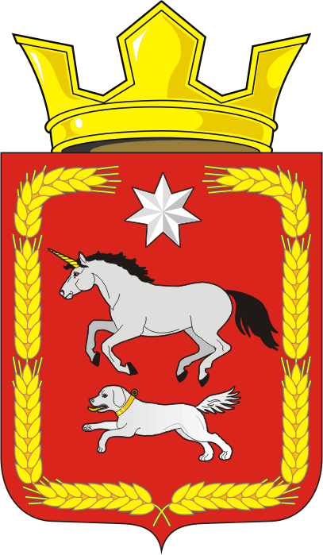
СОВЕТ ДЕПУТАТОВ муниципального образования
КАИРОВСКИЙ СЕЛЬСОВЕТ саракташскОГО районА
оренбургской области
Пятый созыв

Р Е Ш Е Н И Е
очередного второго заседания Совета депутатов
Каировского сельсовета Саракташского района Оренбургской области
пятого созыва

28 октября 2025 года с.Каировка № 7

Об избрании председателей постоянных комиссий Совета депутатов муниципального образования Каировский сельсовет Саракташского района Оренбургской области пятого созыва

В соответствии с Регламентом Совета депутатов муниципального образования Каировский сельсовет Саракташского района Оренбургской области, утвержденным решением Совета депутатов Каировского сельсовета от 28.10.2025 №4

Совет депутатов сельсовета

РЕШИЛ:
1. Избрать председателями постоянных комиссий Совета депутатов муниципального образования Каировский сельсовет Саракташского района Оренбургской области пятого созыва:
1.1. Председателем постоянной комиссии Совета депутатов муниципального образования Каировский сельсовет Саракташского района Оренбургской области пятого созыва по бюджетной, налоговой, финансово-экономической политике и собственности – Батеева Николая Сергеевича, депутата от избирательного округа № 1, неработающего.
1.2. Председателем постоянной комиссии Совета депутатов муниципального образования Каировский сельсовет Саракташского района Оренбургской области пятого созыва по культуре, социальной политике, спорту и молодежной политике – Крыкова Сергея Петровича, депутата от избирательного округа № 1, комплектовщика ООО «ЭКСПО».
1.3. Председателем постоянной комиссии Совета депутатов муниципального образования Каировский сельсовет Саракташского района Оренбургской области пятого созыва по мандатным вопросам, вопросам местного самоуправления, информационной политике и вопросам развития институтов гражданского общества – Булдакову Людмилу Александровну депутата от избирательного округа № 1, уборщика производственных помещений ГБУЗ «Саракташская РБ».
2. Настоящее решение вступает в силу после его подписания, подлежит опубликованию в Информационном бюллетене «Каировский сельсовет» и подлежит размещению на официальном сайте муниципального образования Каировский сельсовет Саракташского района Оренбургской области.
4. Контроль за исполнением настоящего решения возложить на заместителя председателя Совета депутатов Каировского сельсовета.

Председатель Совета депутатов О.А.Пяткова

Разослано: администрации сельсовета, председателям постоянных комиссий, информационный бюллетень «Каировский сельсовет», официальный сайт администрации сельсовета, прокуратуре района, в дело

